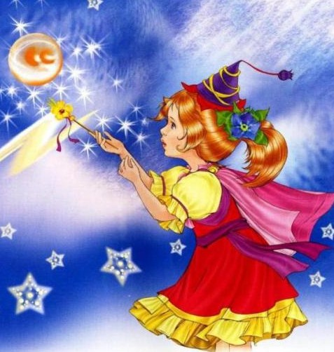
Старый волшебный лес населяли маленькие феи. Каждая фея была наделена каким-нибудь даром: одна могла прорастить цветок, другая — оживить бабочку, третья делала воду прозрачной и чистой. Только одна фея по имени Искорка не могла сделать ничего волшебного.Остальные феи не хотели дружить с Искоркой. Обижали ее и дразнили, не брали в свои игры. Одиноко жилось Искорке в большом старом лесу. Часто гуляла она одна и тихонько плакала.
Однажды Искорка не спеша шла по лесу, как всегда грустила и не весело оглядывалась по сторонам. Вдруг она заметила, что от маленькой тропинки, по которой она шла, в чащу леса ведут необычные следы: огромные и глубокие. Искорке стало очень любопытно, чьи это следы. Такого огромного зверя, который мог бы их оставить, фея еще ни разу не встречала.
Искорка пошла по следам и скоро зашла так далеко в лес, что испугалась. Она хотела даже вернуться, но решила все-таки посмотреть, чьи же это следы. А следы это были огромного тролля, забредшего в волшебный лес. Он любил ловить и мучить маленьких фей. Тролль привязывал их на длинные веревки и заставлял показывать чудеса, какие они умели делать. Феи не могли убежать, потому что веревки, которыми их привязывал тролль, были не простые, а заколдованные и не одна фея не могла их разорвать или развязать.
Искорка по следам пришла к самой пещере, где жил тролль, и заглянула внутрь, там она увидела нескольких фей, которых уже поймал и привязал на волшебные веревки злой тролль. Самого тролля не было, он бродил по лесу в поисках новой феи.
Искорка осторожно вошла в пещеру, она очень испугалась за других фей, и захотела помочь им освободиться.— Уходи отсюда, — говорили ей феи. – Веревки волшебные, тебе не развязать их.
Но Искорка подошла к одной веревке, попробовала потянуть узел и, чудо, — узел развязался, и маленькая фея оказалась на свободе. Тогда Искорка быстро стала развязывать остальные веревки и спасла всех фей. Все вместе они выбежали из пещеры злого тролля и убежали к себе домой. С тех пор феи всегда брали Искорку в свои игры.
Ее дар развязывать волшебные веревки оказался очень редким, его нельзя было показать в любой момент, но все феи помнили, что именно Искорка спасла их из лап злого тролля и были очень ей благодарны.

